**Abbau (9)**

**Flexible Anpassung von Stoffwechselwegen**

**Aufgaben:**

**1 Pasteur-Effekt bei Hefe** (M1)

1.1 Vergleichen Sie die Kurvenverläufe in B1 und B2.

1.2 Ordnen Sie B1 und B2 begründet aeroben bzw. anaeroben Bedingungen zu.

1.3 Begründen Sie die Kurvenverläufe in B1 und B2.

**2 Skelettmuskel bei Säugetieren** (M2)

2.1 Beschreiben Sie die Kurvenverläufe in B3.

2.2 Begründen Sie, warum die Zellatmung erst relativ spät intensiv einsetzt.

2.3 Der eukaryotische Einzeller Hefe kann es sich unter anaeroben Verhältnissen leisten, alkoholische Gärung zu betreiben, nicht aber ein Skelettmuskel bei Säugetieren.

Formulieren Sie eine erklärende Hypothese.

**Materialien:**

**M1 Pasteur-Effekt**

Der französische Wissenschaftler Louis Pasteur wies 1857 durch mikroskopische Unter­suchungen nach, dass Backhefe (*Saccharomyces cerevisiae*) aus lebenden Zellen besteht. 1861 entdeckte er, dass Hefe unter anaeroben Bedingungen Glukose erheblich schneller ver­braucht als unter aeroben Bedingungen. Heute wissen wir, dass Hefezellen je nach verfüg­barem Sauerstoff zwischen alkoholischer Gärung und aerobem Abbau hin- und herwechseln können. Dies wird als Pasteur-Effekt bezeichnet.

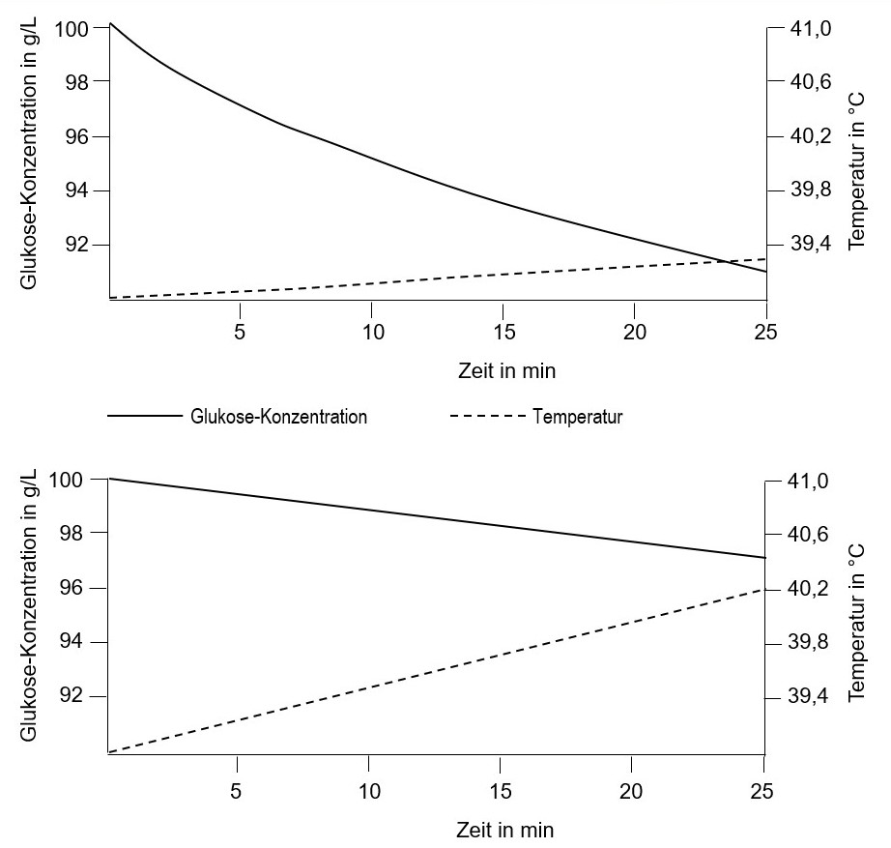

**B1**

**B2**

In einem Experiment wird eine Hefe-Suspension mit einer bestimmten Menge an Gluko­se versetzt und bei aero­ben bzw. anaeroben Bedingungen 25 Minuten lang stehen gelas­sen. In die­ser Zeit wird die Kon­zen­tration der Glukose sowie die Temperatur im Ver­suchs­ansatz laufend gemes­sen (B1 und B2).

**M2 Skelettmuskel-Zellen bei Säugetieren**

Bei körperlicher Belastung, beispielsweise bei einem 1000-m-Lauf, kommt es anfangs zu Sauerstoffmangel in den Skelettmuskeln. B3 zeigt den zeitlichen Verlauf der Energiever­sor­gung von Skelettmuskel-Zellen über unterschiedliche Mechanismen.

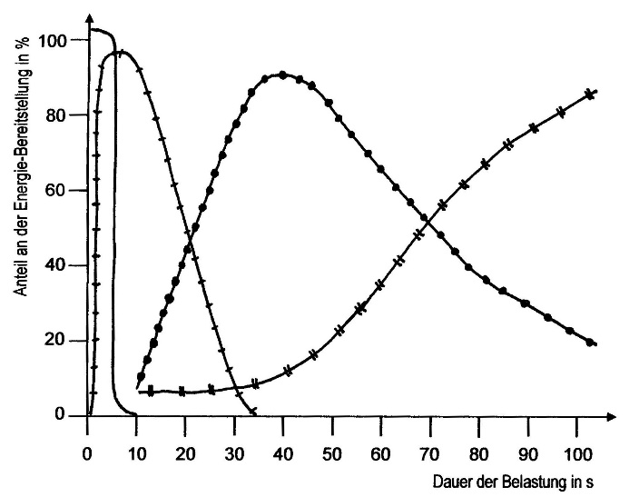

**B3**

a Spaltung von vorhandenem ATP

b Neubildung von ATP durch Abbau von

a b c

d

vorhandenem Kreatinphosphat (Über­tragung einer Phosphatgruppe auf ADP)

c Milchsäuregärung

d Zellatmung

**Hinweise für die Lehrkraft:**

*Dieses Arbeitsblatt ist* ***ausschließlich für den eA-Kurs*** *konzipiert.*

**1 Pasteur-Effekt**

1.1 In B1 wird Glukose vergleichsweise schnell verbraucht und die Temperatur im Anzucht­ gefäß steigt nur wenig an.

In B2 wird relativ wenig Glukose verbraucht und die Temperatur im Anzuchtgefäß steigt deutlich an.

1.2 B1: anaerob, denn Gärung stellt nur wenig ATP pro Glukose zur Verfügung, so dass in der selben Zeitspanne mehr Glukose verbraucht wird als bei aeroben Bedingungen

B2: aerob (aus dem selben Grund)

1.3 B1: Glukoseverbrauch s. o.

Die Temperatur steigt nur wenig an, weil bei schlechterer Versorgung mit ATP die Stoff­ wechselprozesse langsamer ablaufen und somit weniger Wärmeenergie freigesetzt wird.

B2: geringer Glukoseverbrauch, weil Zellatmung viel ATP pro Glukose produziert.

Die Temperatur steigt stärker an, weil bei sehr guter Versorgung mit ATP die Stoff­wech­ selprozesse schneller und intensiver ablaufen und somit mehr Wärmeenergie freigesetzt wird.

**2 Skelettmuskel**

2.1 Bei körperlicher Belastung gewinnen Skelettmuskeln in den ersten Sekunden ihre Energie durch bereits vorhandenes ATP und bis etwa 30 Sekunden durch Abbau von bereits vorhandenem Kreatinphosphat, wobei durch Übertragung einer Phosphatgruppe des Kreatinphosphats auf ADP neues ATP entsteht. Von Anfang an setzt die Milchsäure­gärung ein mit einem Maximum nach etwa 45 Sekunden und einem Abfall, der nach etwa 120 Sekunden einen Wert knapp über Null erreicht. Die Zellatmung, die wegen der ver­zögerten Sauer­stoffzufuhr erst später massiv einsetzt, stellt nach etwa 70 Sekunden ebensoviel ATP zur Verfügung wie die Milchsäuregärung und stellt danach den Hauptanteil.

2.2 Zellatmung benötigt genügend Sauerstoff. Es dauert einige Zeit, bis die Aktivität von Lunge und Herz so weit gesteigert ist, bis die erforderliche Menge an Sauerstoff an die Muskelzellen geliefert wird.

2.3 Von der Zelloberfläche des Einzellers entfernt sich das Zellgift Ethanol schnell(durch Verdunstung, Auswaschung oder im wässrigen Medium durch Verdünnung). Beim Skelettmuskel könnte Ethanol durch das Blut entfernt werden, würde aber dann auch den restlichen Körper schädigen, v. a. das Nervensystem akut wie auf Dauer beein­trächtigen.

Thomas Nickl, August 2024